Фоторепортаж о проведении квест –игры «Путешествие в страну Правильной речи» в рамках тематической недели «День родного языка»
Подготовили и провели
воспитатели группы №11
Швецова О.Ю., Чезганова В.Б.
Цель: создание условий, позволяющие дошкольникам реализовать имеющие знания в игре, в общении.
Задачи:
Образовательные: Закреплять знания, полученные на занятиях по развитию речи. Закреплять чёткое произношение изученных звуков. Совершенствовать умения вслушиваться в обращенную речь, выполнять поставленную задачу, развивать диалогическую речь.
Развивающие: Развивать слуховое внимание, память, активизировать мыслительную деятельность. Развивать навыки самоконтроля за речью.
Воспитательные: Развивать познавательный интерес. Формировать умение взаимодействовать со сверстниками в командных играх. Создать у детей эмоционально-позитивный настрой. Воспитывать способность к самоконтролю, самооценке при выполнении заданий.

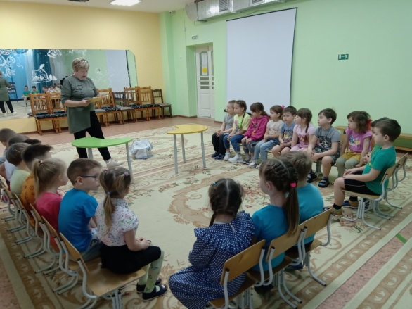 | 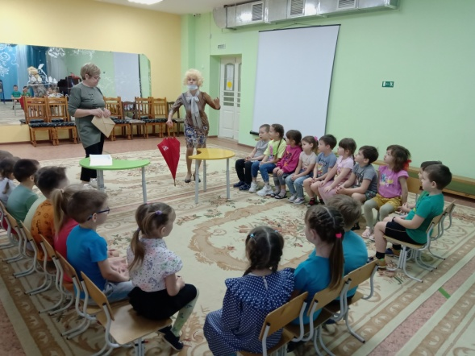
Отправление в страну Правильной речи | Появление Дюдюки Барбидонской
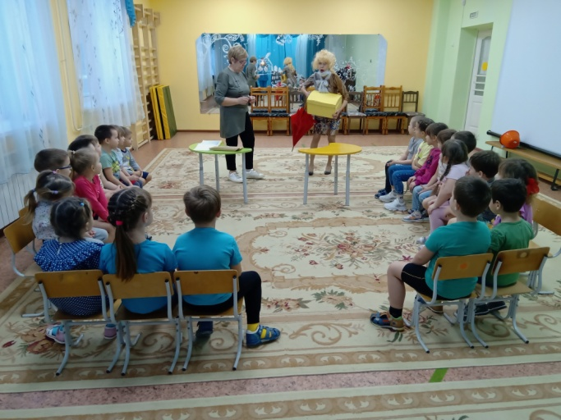 | 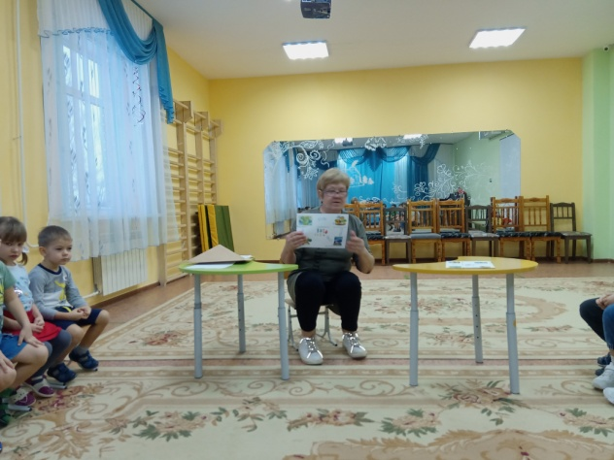
Колдовство Дюдюки с ключом | Раздача маршрутов
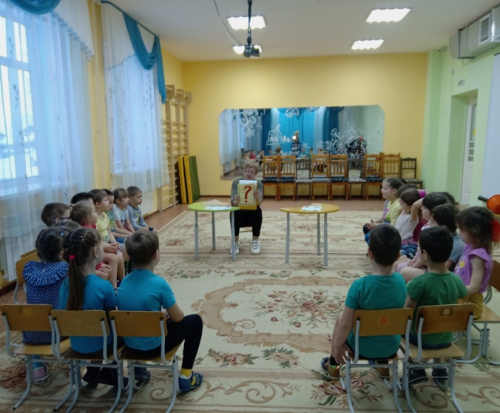 | 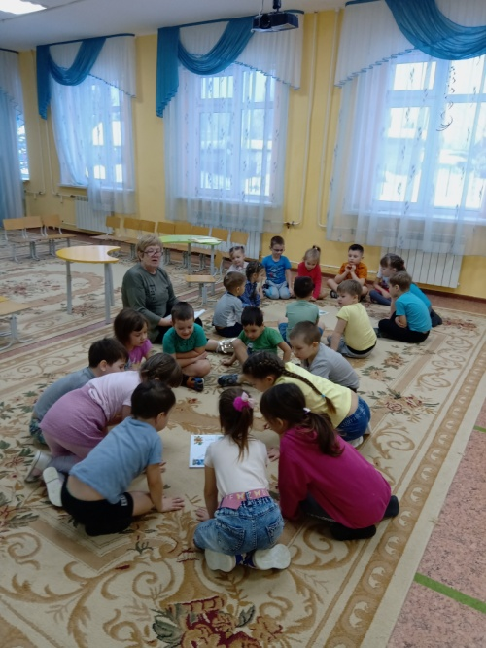
1 Город «Загадок» | 2 Город «Угадай-ка»
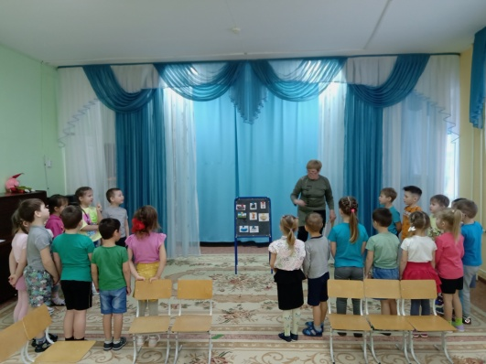 | 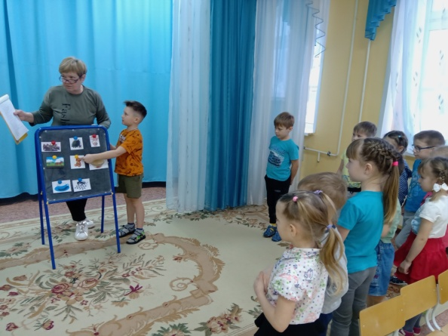
3 Город «Заблудившихся звуков» | Вопросы для первой команды
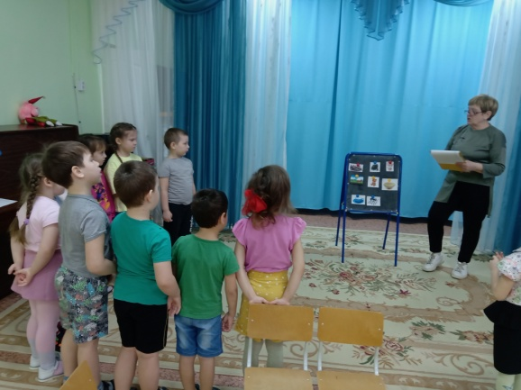 | 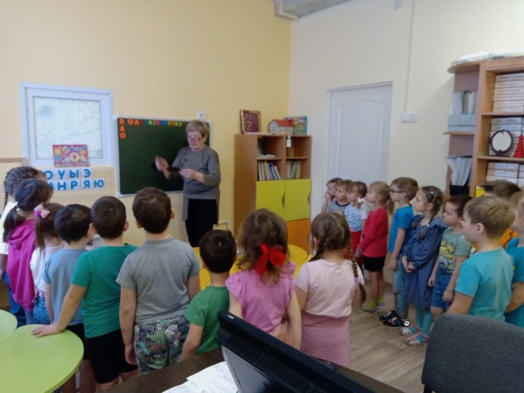
Вопросы для второй команды | 4 Город «Неправильных предложений»
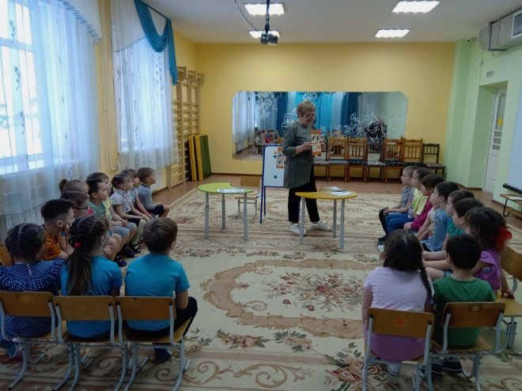 | 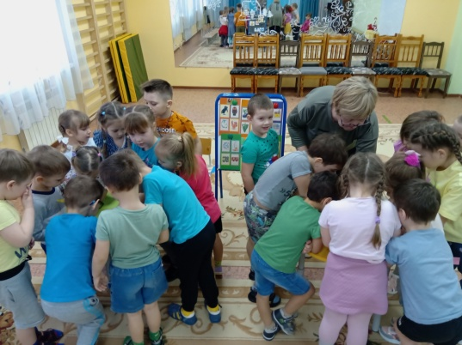
5 Город «Общих слов» | Сбор частей ключа
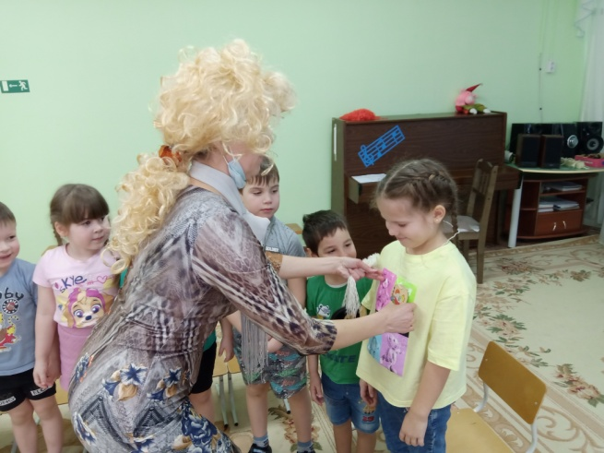 | 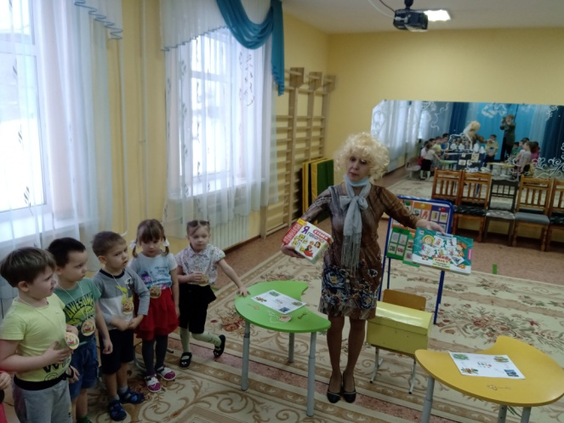
Награждение медальками | Подарочки из сундучка
